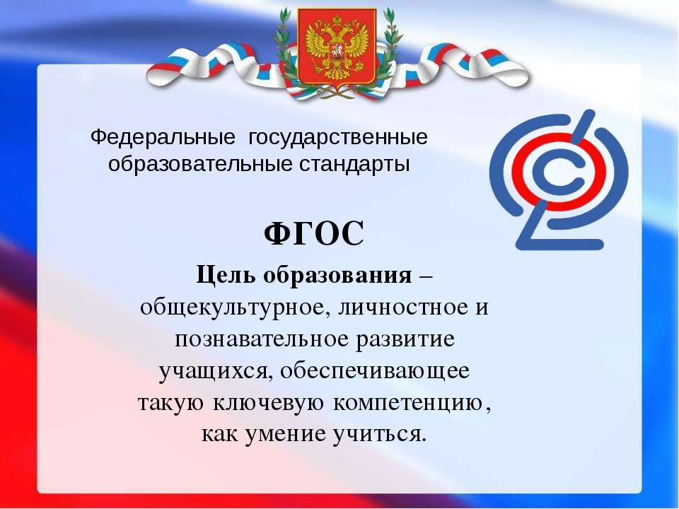

- ФЕДЕРАЛЬНЫЙ ГОСУДАРСТВЕННЫЙ ОБРАЗОВАТЕЛЬНЫЙ СТАНДАРТ начального общего образования

- ФЕДЕРАЛЬНЫЙ ГОСУДАРСТВЕННЫЙ ОБРАЗОВАТЕЛЬНЫЙ СТАНДАРТ ОСНОВНОГО ОБЩЕГО ОБРАЗОВАНИЯ. Утвержден приказом Министерства образования и науки Российской Федерации от «17» декабря 2010 г. № 1897

- 3. ФЕДЕРАЛЬНЫЙ ГОСУДАРСТВЕННЫЙ ОБРАЗОВАТЕЛЬНЫЙ СТАНДАРТ СРЕДНЕГО (ПОЛНОГО) ОБЩЕГО ОБРАЗОВАНИЯ. Утвержден приказом Министерства образования и науки Российской Федерации от «17» мая 2012 г. № 413

